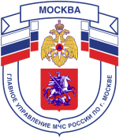

Главное управление МЧС России по г. Москве Управление по Новомосковскому и Троицкому АО
2 региональный отдел надзорной деятельности и профилактической работы
142191, г. Москва, г.о. Троицк, ул. пл. Верещагина д. 1 телефон:
8(495)840-99-70, E-mail: nitao2@gpn.moscow
______________________________________________________________________________________

Выжигание сухой растительности запрещено!

Потепление и таяние снега весной — это начало периода пала сухой травы. Думая, что помогают природе уничтожить старую сухую траву, чтобы дать место новой, люди жгут большие участки и территории, даже не представляя, во что это может вылиться!
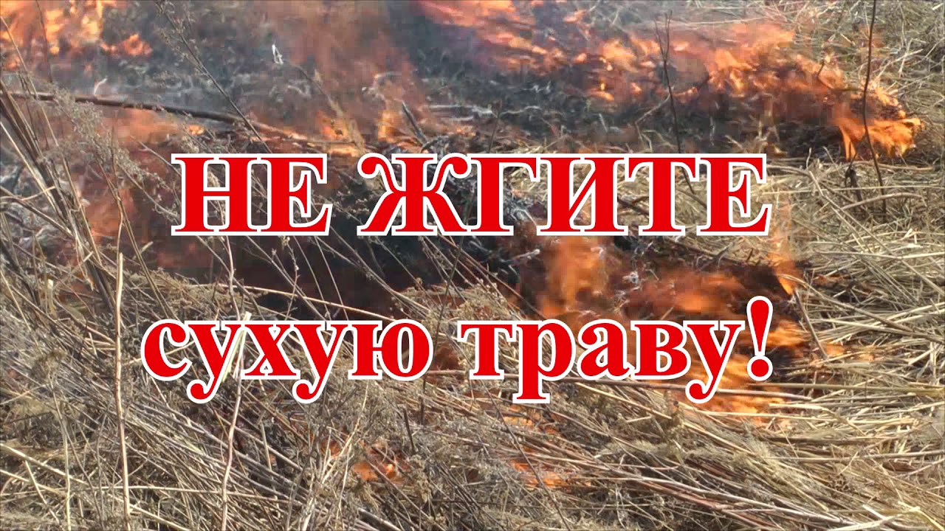
Пал травы не только ослабляет рост растений, но и выжигает полезные почвенные микроорганизмы, которые обычно помогают растениям противостоять различным болезням! После пала травы выживают и первыми начинают расти сорняки, которые не только не приносят никакой пользы, но и мешают растениям. Также горение травы и дым от её пожара становятся причиной гибели млекопитающих, обитающих в траве или на поверхности почвы!
Помимо этого пал травы может стать причиной серьёзного пожара! Часто траву поджигают люди, проживающие за городом, что может стать причиной травм, нарушения здоровья и в худшем случае — гибели, ведь, в основном, материал старых загородных построек — дерево, которое хорошо горит и легко может воспламениться, если огонь перекинется на него с вышедшего из-под контроля горения травы.
Кроме такого пожара, пал травы может стать причиной и лесного, который не только может затронуть огромную территорию, но и очень сложно тушится!
Единственным способом борьбы с этим нарушением пожарной безопасности, которое может стать причиной большой трагедии, является профилактика!
Помните, что пожар легче предотвратить, чем потушить!
Тел. пожарной охраны –101, 112
Единый телефон доверия
Главного управления МЧС России по г. Москве: (495) 637-22-22

